Отчет-справка о деятельности Совета родителей и Совета обучающихся
МБУ ДО ДТОР 2022 год

В МБУ ДО «ДТОР г. Улан-Удэ» на постоянной основе действуют коллегиальные органы управления - Совет родителей и Совет обучающихся.
За 2022 год было проведено 4 заседания, на которых были проведены выборы нового состава Совета родителей. На заседаниях рассмотрены вопросы о безопасной жизнедеятельности детей: соблюдение правил дорожного движения, правил пожарной безопасности, в преддверии летнего отдыха – правила поведения на водных объектах, в лесном массиве, городе; правила поведения с бездомными животными; особое внимание акцентировано взаимоотношениям в семье: установление партнерских отношений с семьей каждого обучающегося, создание атмосферы взаимопонимания, общности интересов. В свете последних событий большое внимание уделяется антитеррористической безопасности детей: рассмотрены правила поведения при различных внештатных ситуациях. Было принято решение о проведении родительских собраний по объединениям и размещении памяток, плакатов, информации на стендах в структурных подразделениях и социальных сетях. Директор МБУ ДО «ДТОР» Антипова Н.Ю. предоставила отчет об использовании финансовых средств по структурным подразделениям за 2021-2022 учебный год Все средства были направлены на улучшение качества образовательного процесса, безопасное функционирование подразделений

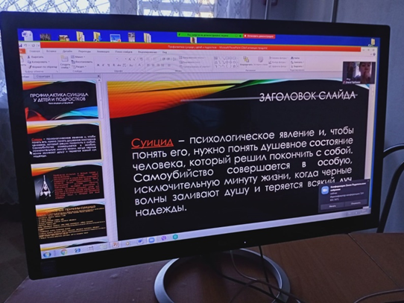

Фото 1. Заседание Совета родителей ДТОР «Цени жизнь» по профилактике суицидов среди несовершеннолетних.
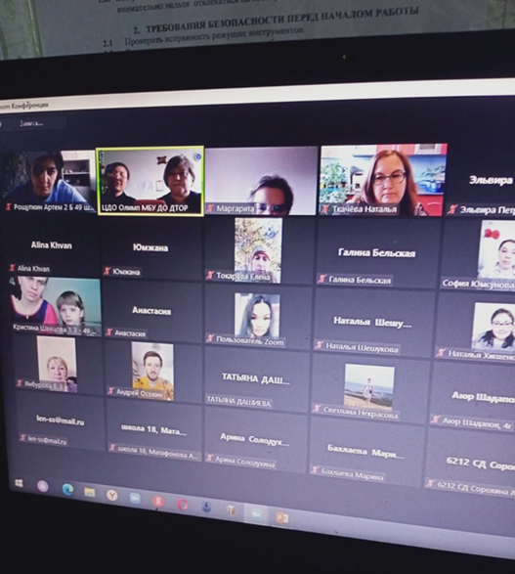
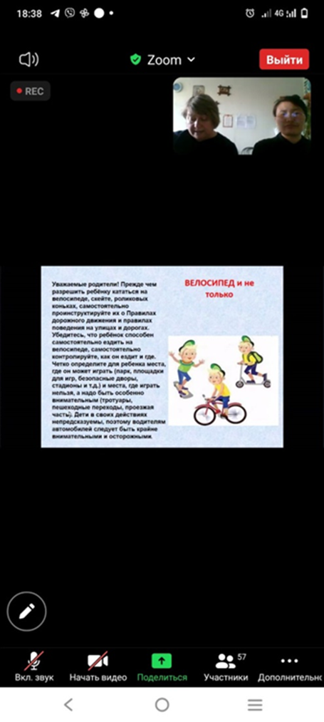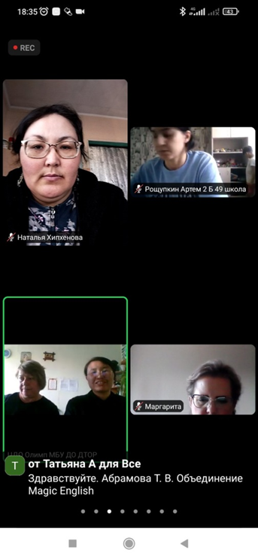
Фото 2; 3;4 Родительское собрание с участием членов Совета родителей «Безопасность детей-забота родителей»

В течение 2022 года было проведено 3 заседания Совета обучающихся МБУ ДО «ДТОР». На них рассматривались вопросы о ранней профориентации обучающихся путем их участия в «Ворлд Скилс Россия» (молодые профессионалы) и «Билет в Будущее». Перед членами Совета выступали методисты Дома творчества, они рассказывали об этих федеральных проектах, в которых может принять участие любой молодой человек, начиная с 13 лет. Ребята заинтересовались условиями участия в данных проектах.
Безопасность жизнедеятельности несовершеннолетних, особенно во внеурочное и каникулярное время, поднимается на каждом заседании Совета. Члены Совета приняли участие в разработке памяток о правилах поведения на водных объектах, неоднократно проводили информины среди обучающихся объединений Дома творчества на темы: «Как вести себя, если ты дома один», «Внимание, дорога» по ПДД.
Также на заседаниях поднимали вопрос о гражданственности, кого можно считать гражданином своей страны, героем. Ребята принимают активное участие во всех воспитательных мероприятиях, которые проходят в учреждении. Все решения , которые рассматриваются на заседаниях Совета обучающихся, доводятся до обучающихся всего Дома творчества.

